써니나타스 풀이 문서

이진하

문제 17번

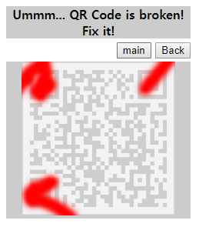

QR코드를 복원하면 Authkey를 얻을 수 있다.

[풀이]

QR코드의 훼손된 부분은 데이터 값이 저장되지 않은 사각형 구조이기 때문에 포토샵을 이용해 훼손된 부분을 채워 넣었다.



QR코드의 모양은 완성되었지만 색이 흐릿해 인식을 하지 못해 진하게 만들어줬다.



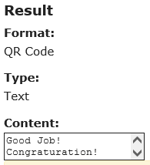

<https://www.onlinebarcodereader.com/> 에 접속해 QR코드를 스캔했다.

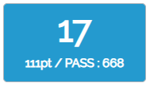

Authkey를 얻었다.